3. PROGRAMOVATELNÉ A NEPROGRAMOVATELNÉ
LOGICKÉ OBVODY
- Co to je PLD
- Číslicové obvody, které lze konfigurací naprogramovat => SW řešení (víceúčelové)
- Prostředek pro návrh/realizaci kombinačních a sekvenčních obvodů => nahrazují kombinační
sekvenční LO
- Sestaveny z obvodů střední inteligence
  - Hradla, čítače, registry
- Jakákoliv logická funkce, jakékoliv logické rovnice, lze vyjádřit pomocí součtu součinů booleovských proměnných
  - Booleovská proměnná – pomocí operandů AND, OR, NOT atp.
  - Implementace formou vhodného zapojení hradel

- Výhody:
  - Zpřehlednění a snížení počtu pinů
  - Zvýšení spolehlivosti
  - Snadná modifikace
  - Velmi výkonné

- Nevýhody:
  - Nutná znalost programovacího jazyka pro PLD
  - Při poruše (většinou) nutno vyměnit jako celek
  - Cena

- Programovatelné hradlové pole:
  - Číslicový obvod, který má na čipu určité množství elementárních logických prvků, umístěných do maticové struktury

- Několik desítek vertikal. a horizontal. vodičů
  - Konfigurace pomocí programovatelných propojek v místě křížení vodičů
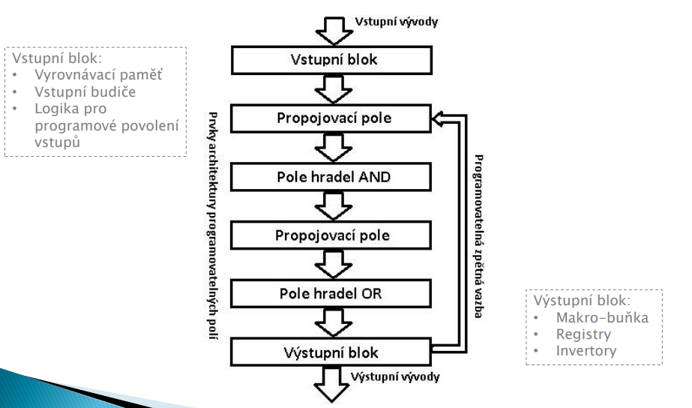

- Rozdělení PLD
- SPLD ( Simple PLD )
  - Spíše pro kombinační logiku (bez CLK)
  - A) PAL – programovatelné ANDy, ale pevně dané ORy
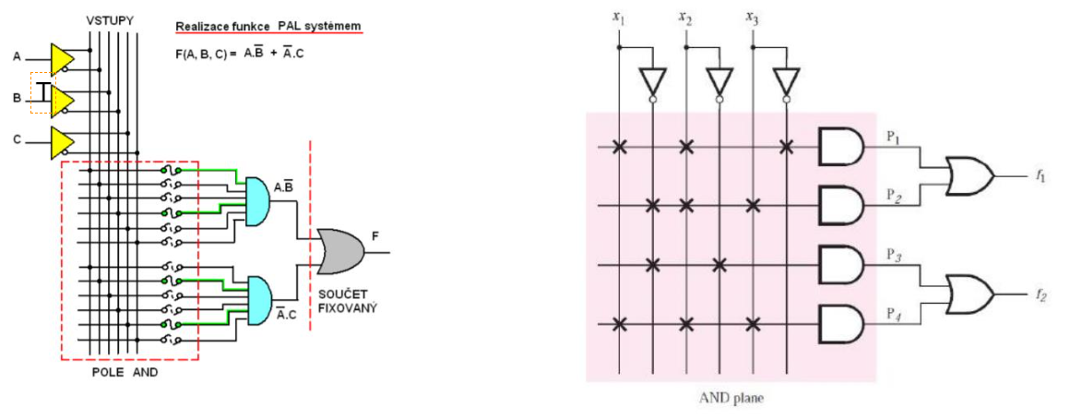

  - B) PLA – programovatelné ANDy a Ory
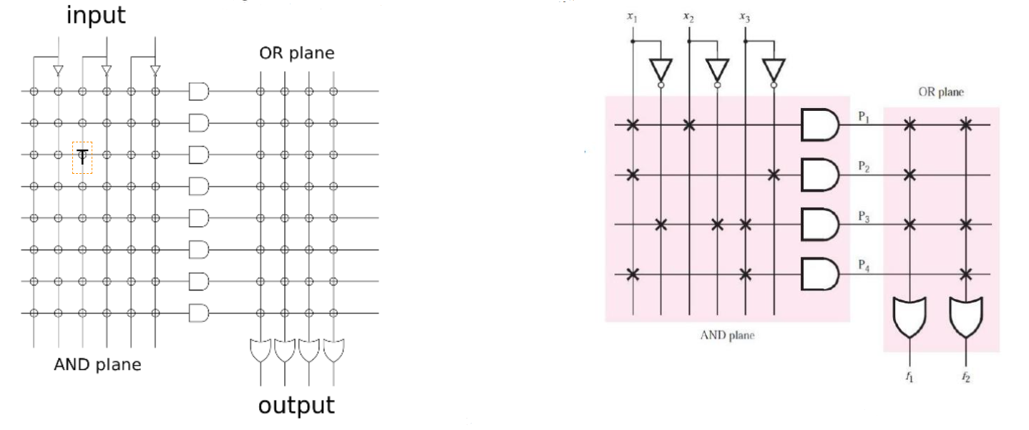

  - C) GAL – to samé co PAL, ale lze přeprogramovat

- CPLD (Complex PLD)
  - Charakteristické počtem makro-buňek
- FPGA (Field Programmable Gate ARRAY)
  - Místo makro-buněk mají logické bloky

Rozdíl mezi CPLD a SPLD:
- CPLD je komplexnější
- Větší množství logiky na jednom čipu (několik obvodů SPLD)
- Počet makro-buněk řádově v 10kách až 100kách (SPLD má v řádě jednotek)
- Většina pinů je univerzálních (pár spec. CLK, programování…)

Rozdíl mezi FPGA s CPLD:
- Nejsložitější, ale nejobecnější PLD
- Makrobuňky zahrazeny logickými bloky => samotná programovatelná logika
- IOB přísluší každému IO pinu a mohou obsahovat registr, budič, multiplexer a ochranné obvody
- Většinou obsahují také paměť typu SSRAM
- Taktéž mohou obsahovat speciální bloky => HW násobičky
- Využívají externí EEPROM => automatické přečtení po zapnutí do SSRAM

- Makrobuňka vs logický blok?
Makrobuňka [Output logic macro cell] | Logický blok [Logic block]

FPGA architektura:
- IOB
  - Input/output bloky
  - Řídí tok dat mezi IO pinem a vnitřní logikou
- CLB
  - Configurable Logic Block
  - Paměťové členy; tabulky log. Funkcí na principu RAM
  - Přidána logika pro zřetězení se sousedními CLB
- BLOCK RAM
- MULTIPLIER – Násobičky
- DCM (Digital Clock Manager)
  - Auto-kalibrace
  - Rozvod CLK na všechny CLB
  - Distribuce zpoždění, násobení, dělení, fázový posun

- Co to je NPLD?
- Funkce pevně dána již při výrobě => nelze nijak upravit => HW řešení
- V podobě integrovaných obvodů
- Nejrůznější použití:
  - Posuvné registry
  - Záchytné registry
  - Posilovače sběrnice
  - Komparátory

- Obvod 74’164 (posuvný registr)
- 8 bitový
- Použití:
  - Převod sériové informace na paralelní
  - Rozšíření počtů výstupů u procesoru
- Sériový vstup => paralelní výstup

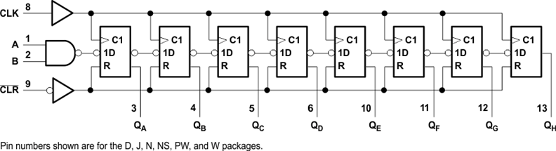
Jedná se o zesilovač signálu

CLK – jednoduchý clock
A, B – sériová informace, která se převede na paralelní
QA..H – paralelní informace
CLR – vyčistí celý registr
- Obvod 74’166 (posuvný registr)
- 8 bitový
- Použití:
  - Převod paralelní informace na sériovou
- Rozšíření počtů vstupů u procesoru
- Paralelní vstup => sériový výstup
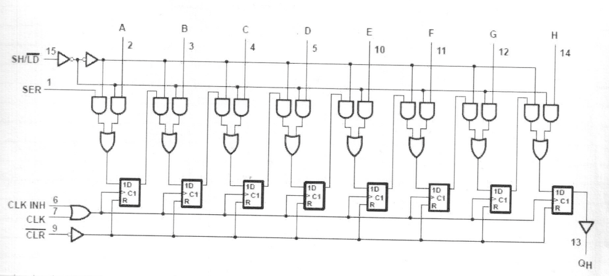

A..H – paralelní informace, která bude převedena do sériového
CLK – jednoduchý clock
CLK INH –
SER – SH posune registr s logickou hodnotou SER zleva
CLR – vyčistí celý registr
SH/LD [SHIFT/LOAD] – log. 1 posun informací, log. 0 načtení paralelní informace
QH – sériová informace

- Obvod 74’595 (posuvný registr)
- 8 bitový
- 3 stavový výstup
- Použití:
  - Převod paralelní informace na sériovou
  - Rozšíření počtu výstupu u uP(mikroprocesor)
  - Okamžitý výstup paralelních hodnot při OE => např. použití u světelné tabule
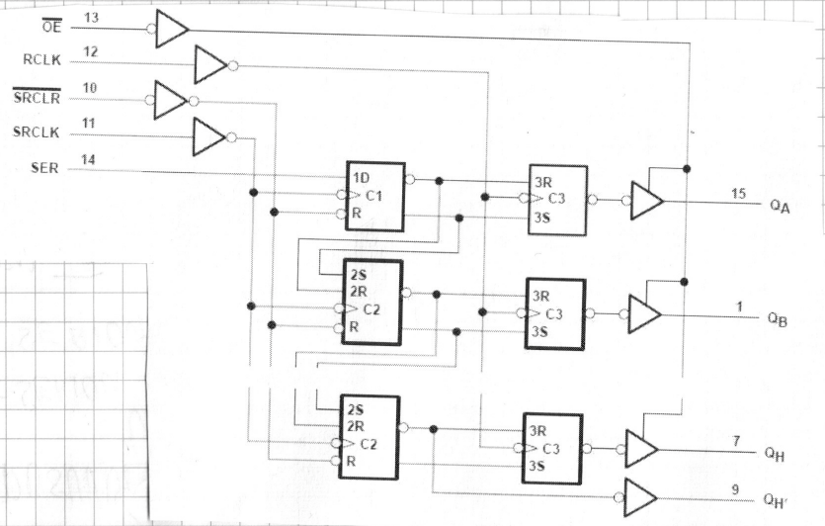

OE – povolí výstupy, předá bity z prostřední části na výstupy
SER – sériová informace
SRCLR – vyčistí registr

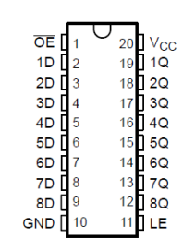
- Obvod 74’573 (Střadač)
- 8 bitový (latch register)
- 3 stavový výstup
- Použití:
  - Rychlé zachytávání inf. na sběrnici
  - Rozšíření uP o vnější paměť

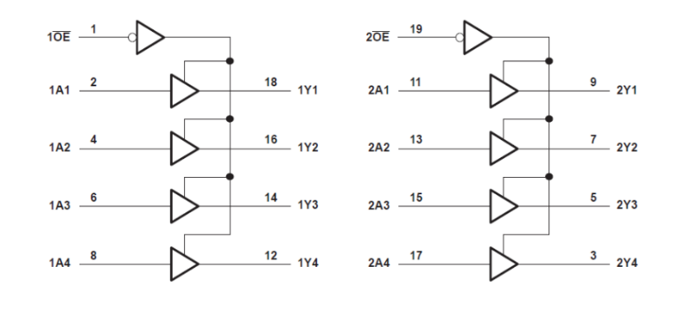
- Obvod 74’244 (Posilovač sběrnice)
- 2x4 bit
- Jednosměrný budič
- Vstup 3,3V nebo 5V
- 3 stavový výstup (oddělený)
- Použití:
  - Vysílače pro sběrnici
  - Možno spínat náročnější
  - součástky

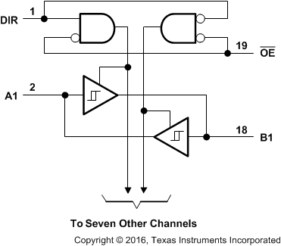
Obvod 74’245 (Posilovač sběrnice)
- 2x8 bit
- Vstup 3,3V nebo 5V
- Výstup podle směru 3,3V nebo 5V
- 3 stavový výstup
- Použití:
  - Vysílače pro sběrnici
  - Možno spínat náročnější
Součástky

DIR – zdá se zesílení provede ze vstupu A na B nebo naopak
OE – povolí výstup A nebo B podle směru

- Obvod 74’688 (Komparátor)
- 2x 8bit
- 3 stavový výstup
- Použití:
  - Porovnání dvou 8bit slov
  - Adresní dekodér=>jeden vstup pevně dán
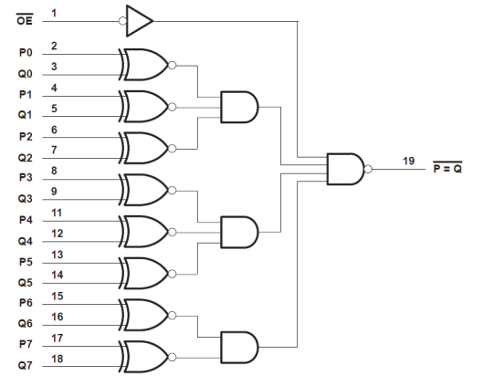
P0..7 – první číslo
Q0..7 – druhé číslo
OE – povolení výstupu

- Obvod 74’193 (obousměrný čítač)
- 4bit
- Kaskádní zapojení (spojení více čítačů za sebou) => 8bit a více
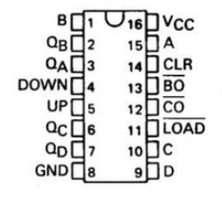
- Možnost přednastavení vstupu
- Použití:
  - Čítač událostí/odpočet
  - Pořadník

DOWN/UP – přičte 1 nebo odečte 1

CO – Carry output – vyšle pulz, když čítač přeteče
BO – Borrow output – vyšle pulz, když čítač podteče
LOAD – načte hodnoty A..D
QA..QD – výstup
VCC – napájení
GND – zem
CLR – nastaví 0

